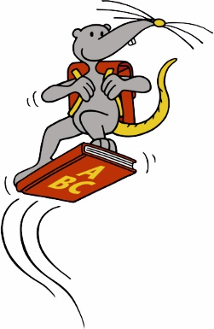

إلى والدي

التلاميذ المستجدين

متعة القراءة من المكتبة

الوالدان الأعزاء،

لقد التحق طفلكما بالمدرسة منذ أيام قليلة. ومن المؤكد أنه بدأ بالفعل في الشعور بالشغف تجاه المدرسة.

ومن أجل تعزيز المتعة والفضول نحو عالم الحروف، تأتي الآن أهمية أن يكون طفلكما لديه كتب تُدخل عليه المرح والسرور.
تساعد الكتب طفلكما على استكشاف عالم الحروف، إلى جانب تعلم القراءة والكتابة، فضلًا عن تحسين المصطلحات والتعبيرات اللغوية.
تحتوي المكتبة لدينا على مجموعة كبيرة من كتب الأطفال: كتب بسيطة مصورة، وقصص ممتعة وشيقة سواء للقراءة للطفل أو لكي يقرأها الطفل بنفسه، هذا إلى جانب الكتب المتخصصة التي تساعد الطفل على فهم العالم. ولدينا أيضًا بالطبع وسائل الإعلام الموجهة للوالدين.

يمكنكما التسجيل والاستعارة مجانًا لطفلكما. سوف تجدان في حقيبة الترحيب المدرسية القسيمة ذات الصلة.

ليس عليكما سوى أن تمرَّا علينا وتتعرَّفا علينا. يسعدنا الترحيب بكما!

نحن في انتظاركما في هذه الأوقات:

الإثنين:  الثلاثاء:  الأربعاء:  الخميس:  الجمعة:  السبت:  الأحد: | [MONTAG – ZEITEN]  [DIENSTAG – ZEITEN]  [MITTWOCH – ZEITEN]  [DONNERSTAG – ZEITEN]  [FREITAG – ZEITEN]  [SAMSTAG – ZEITEN]:  [SONNTAG – ZEITEN]

مكتبتكما

___________________________________________
(Name der Bücherei)
___________________________________________
(Adresse)
___________________________________________
(Telefon, E-Mail)

